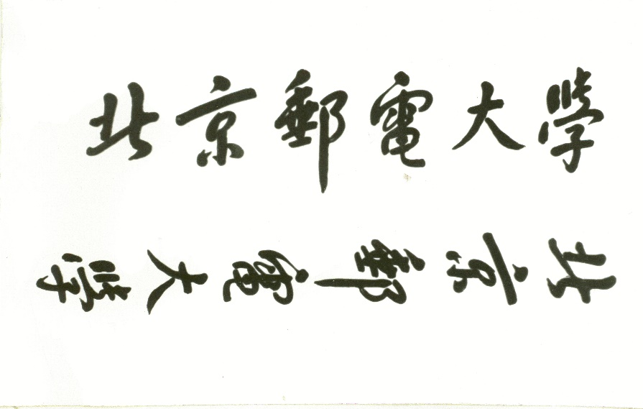

数据结构课程设计



姓 名 李韶庸
学 院 国际学院
专 业 智能科学与技术
班 级 2024215122
学 号 2024213672
班内序号 17
指导教师 刘咏彬

2026年03月

目录
一、实验题目 3
二、题目分析与算法设计 3
2.1 问题理解 3
2.2 算法设计 3
2.3 问题发现与解决 5
三、程序复杂度分析 6
3.1 时间复杂度 6
3.2 空间复杂度 6
四、程序运行结果展示 6
4.1 最短路径查询 6
4.2 全建筑遍历 7
4.3 建筑检索 7
4.4 非法输入校验 8
五、代码提交说明 9
六、实验过程记录 9
七、心得与总结 10
7.1 算法理解的深化 10
7.2 数据结构选择的重要性 11
7.3 系统设计的全局思维 11
7.4 创新点 11

数据结构课程设计

一、实验题目：北邮本部校园导航系统
设计并实现一个基于图结构的校园导航系统，支持建筑检索、任意两点间最短路径查询、全校园建筑遍历规划，以及交互式地图可视化展示。系统数据来源于北邮本部真实校园地图，包含 $114$ 个节点（建筑与路口）、$147$ 条道路。

二、题目分析与算法设计

2.1 问题理解
本题本质是一个加权无向图上的多功能路径查询问题，具体包含三个子问题：

2.1.1 最短路径查询
给定起点 $s$ 和终点 $t$，求图中从 $s$ 到 $t$ 的最短路径及其长度。这是经典的单源最短路径问题。

2.1.2 全建筑遍历规划
给定出发点，规划一条依次经过所有建筑（非路口节点）的访问顺序，使总行程尽可能短。本质上是旅行商问题（TSP）的近似版本，图中节点间并非直接相连，需结合最短路算法使用。

2.1.3 建筑检索
根据关键字在建筑名称和描述中进行多级模糊匹配，快速返回候选建筑列表。
数据规模：
项目 | 数量
节点总数 $V$ | $114$（其中路口 $31$ 个，建筑 $83$ 个）
边总数 $E$ | $$147$$
需遍历建筑数 $N$ | $$83$$

2.2 算法设计

2.2.1 图的存储结构
采用邻接表表示图，使用 Map<String, List<Edge>> 实现，以建筑名称字符串作为节点标识符。与邻接矩阵相比，邻接表在稀疏图（本题 $E=147$ 远小于 $V^{2}=12996$）下空间利用率更高，遍历邻居效率也更优。
1. static class Edge {
2. String target;
3. int weight;
4. }
5. Map<String, List<Edge>> adjList = new HashMap<>();

2.2.2 Dijkstra最短路径
使用优先队列优化的Dijkstra算法求单源最短路径：
- 初始化：起点距离为0，其余节点距离为正无穷
- 每次从优先队列中取出当前距离最小的节点 u
- 松弛 $u$ 的所有邻边：若dist[u] + w(u,v) < dist[v]，更新dist[v]并记录前驱prev[v]=u
- 重复直到队列为空，通过prev数组回溯重建完整路径

时间复杂度：$O\left(\left(V+E\right)logV\right)$

1. PriorityQueue<String> pq = new PriorityQueue<> (
2. Comparator.comparingInt(n -> dist.getOrDefault(n, Integer.MAX_VALUE))
3. );

2.2.3 最近邻贪心遍历
全建筑遍历问题是NP-Hard的TSP问题，采用最近邻贪心策略给出近似解：
- 从起点出发，将所有非路口建筑加入未访问集合
- 每步对当前位置查询距离最近的未访问建筑
- 移动到该建筑，标记为已访问，重复直至全部访问完毕

优化：距离矩阵预计算缓存
- 朴素实现中每步重新运行Dijkstra，共需运行 $N=83$ 次，总时间 $O\left(N·\left(V+E\right)logV\right)$。
- 优化方案：
  - 首次调用遍历时，对所有 $N=83$ 个节点预计算Dijkstra并缓存到距离矩阵。
  - 此后每次调用直接 $O\left(1\right)$ 查表，总遍历开销降至 $O\left(N^{2}\right)$。
  - 当图结构发生变更时，自动使缓存失效并在下次查询时重建。

1. private synchronized void ensureDistMatrix() {
2. if (distMatrix != null)
3. return;
4. for (String node : buildings.keySet())
5. distMatrix.put(node, dijkstra(node).dist);
6. }

2.2.4 三级建筑检索
对输入关键字按优先级分三级匹配，结果合并后返回前 12 条：

优先级 | 匹配规则 | 示例
1（最高） | 名称完全等于关键字 | "图书馆" → 图书馆
2 | 名称以关键字为前缀 | "图" → 图书馆南门
3 | 名称或描述包含关键字 | "出入口" → 图书馆南门

2.2.5 系统整体架构
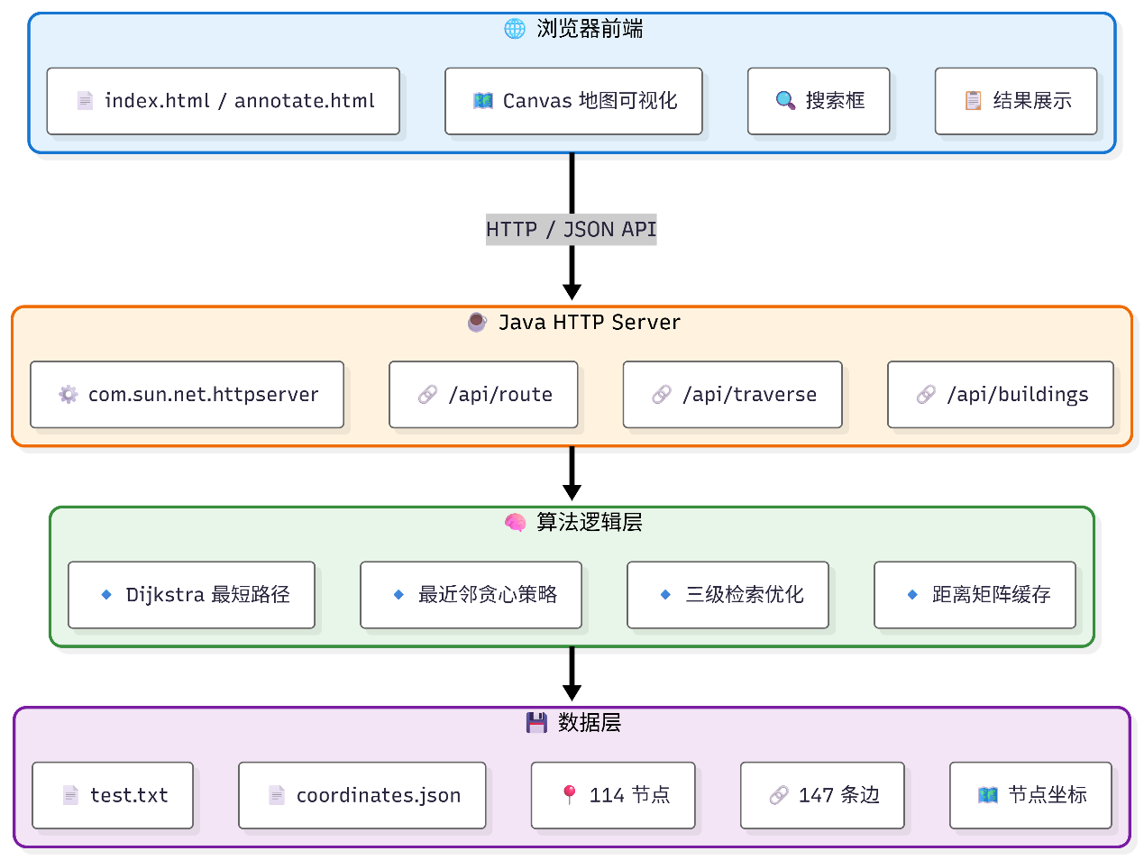

2.3 问题发现与解决

2.3.1 遍历功能响应慢
- 问题：初始实现每步重新运行Dijkstra，$114$ 次调用导致首次遍历有明显延迟。
- 解决：引入距离矩阵缓存，首次调用时预计算所有节点的单源最短路径并存储，后续遍历直接查表，响应时间大幅缩短。

2.3.2 数据文件被非法输入破坏
- 问题：地图数据以逗号分隔的CSV格式存储，若建筑名称中包含逗号，写入后下次解析会产生错误分割，导致数据损坏。
- 解决：在addBuilding()中增加输入校验，名称或描述含逗号时拒绝操作并给出提示。

2.3.3 程序路径硬编码，换电脑无法运行
- 问题：原始代码以java字符串硬编码数据目录，依赖程序从项目根目录启动，换台电脑或换目录运行即失效。
- 解决：实现三级路径自动检测（命令行参数 → 当前目录 → 从class文件位置向上查找），并提供跨平台启动脚本run.sh（macOS/Linux）和run.bat（Windows）。

三、程序复杂度分析

3.1 时间复杂度
设图中节点数 $V=114$，边数 $E=147$，需遍历建筑数 $N=83$。

功能 | 时间复杂度 | 说明
最短路径查询 | $$O\left(\left(V+E\right)logV\right)$$ | 单次优先队列Dijkstra
遍历首次调用 | $$O\left(V·\left(V+E\right)log V\right)$$ | 预计算全量距离矩阵，$V$ 次 Dijkstra
遍历后续调用 | $$O\left(N^{2}\right)$$ | 直接查距离矩阵，$N$ 步每步 $O\left(N\right)$ 扫描
建筑检索 | $$O\left(V\right)$$ | 遍历所有建筑做字符串匹配
增删建筑/道路 | $$O\left(V+E\right)$$ | CRUD + 缓存失效

对于本题规模，代入 $V=114, E=147, N=83$：单次最短路约 $2257$ 次基本操作，几乎瞬时；遍历预计算约 $38$ 万次操作，亦在毫秒级内完成。

3.2 空间复杂度
数据结构 | 空间复杂度 | 说明
邻接表adjList | $$O\left(V+E\right)$$ | 存储所有节点及出边
建筑列表buildings | $$O\left(V\right)$$ | 节点名称与描述
道路列表roads | $$O\left(E\right)$$ | 用于持久化
距离矩阵distMatrix | $$O\left(V^{2}\right)$$ | 每个节点到其余所有节点的距离
Dijkstra单次运行 | $$O\left(V\right)$$ | 距离数组与优先队列

主要空间开销为距离矩阵，$O\left(V^{2}\right)={114}^{2}≈12996$ 个整数，约占 $116 KB$，内存开销极小。

四、程序运行结果展示

4.1 最短路径查询
输入起点「学六公寓」，终点「校医院」，系统显示最短路径列表、总距离，地图上绘制橙色路线。
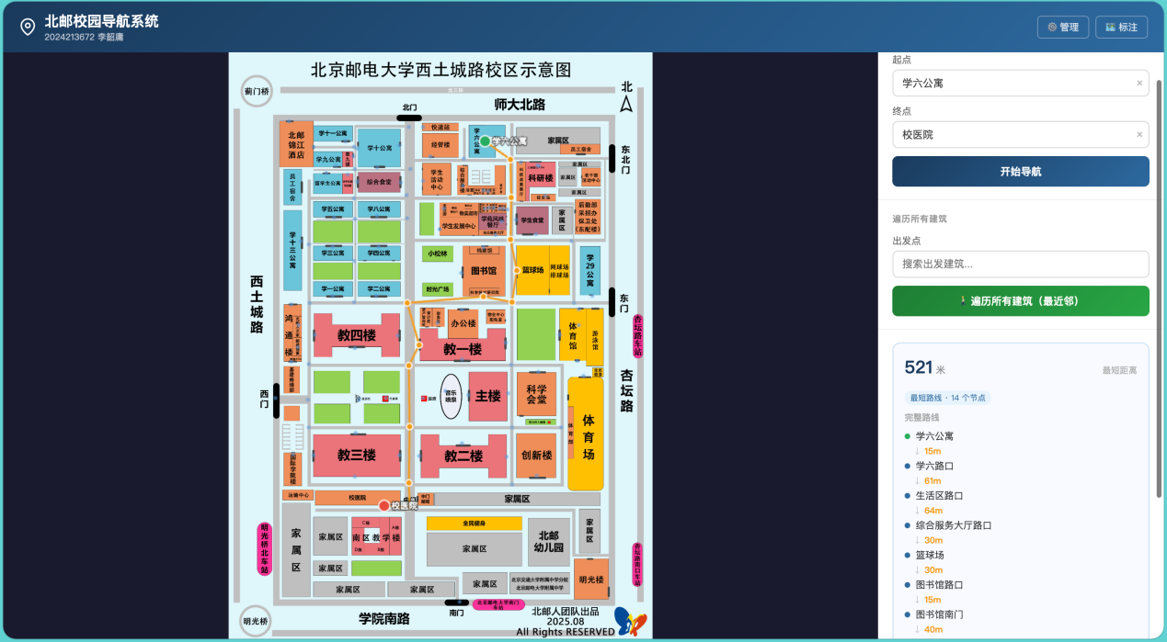

4.2 全建筑遍历
输入出发点「主楼东门」，系统输出建议访问 $81$ 个建筑的顺序及总行程距离，地图绘制绿色路线。
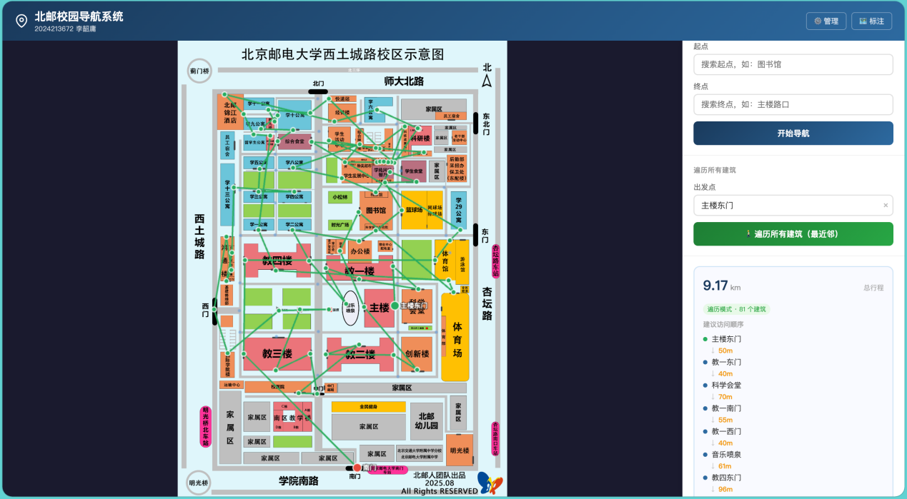

4.3 建筑检索
搜索关键字「宿舍」，下拉框展示前 $12$ 个匹配建筑，按精确 > 前缀 > 包含排序。
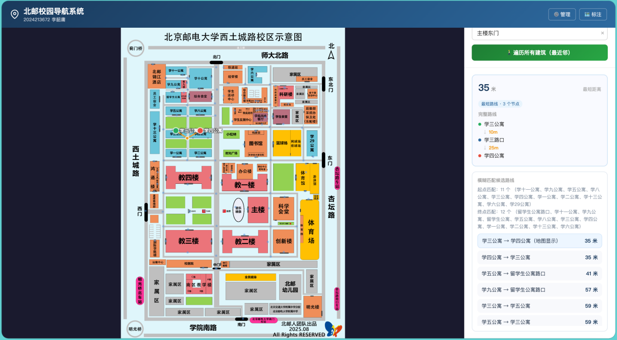
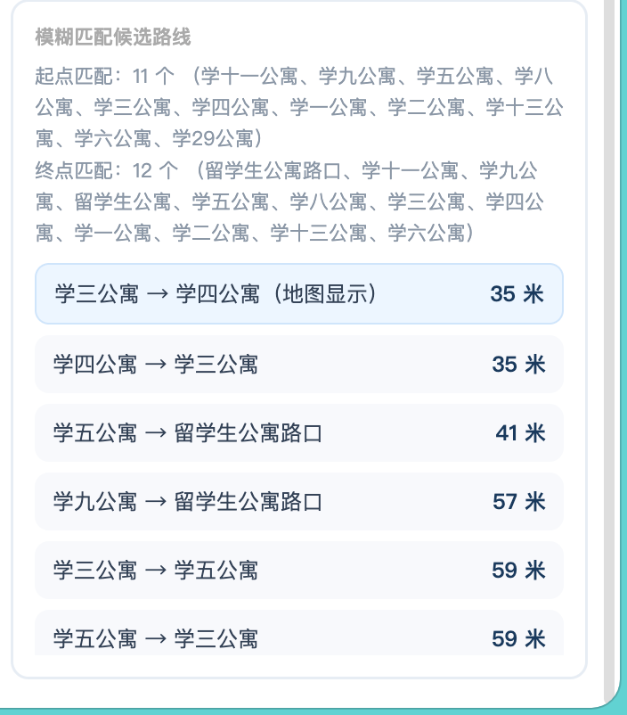

4.4 非法输入校验
在管理面板中新增名称为「测试,楼」的建筑，系统提示「名称不能包含逗号」，拒绝写入。
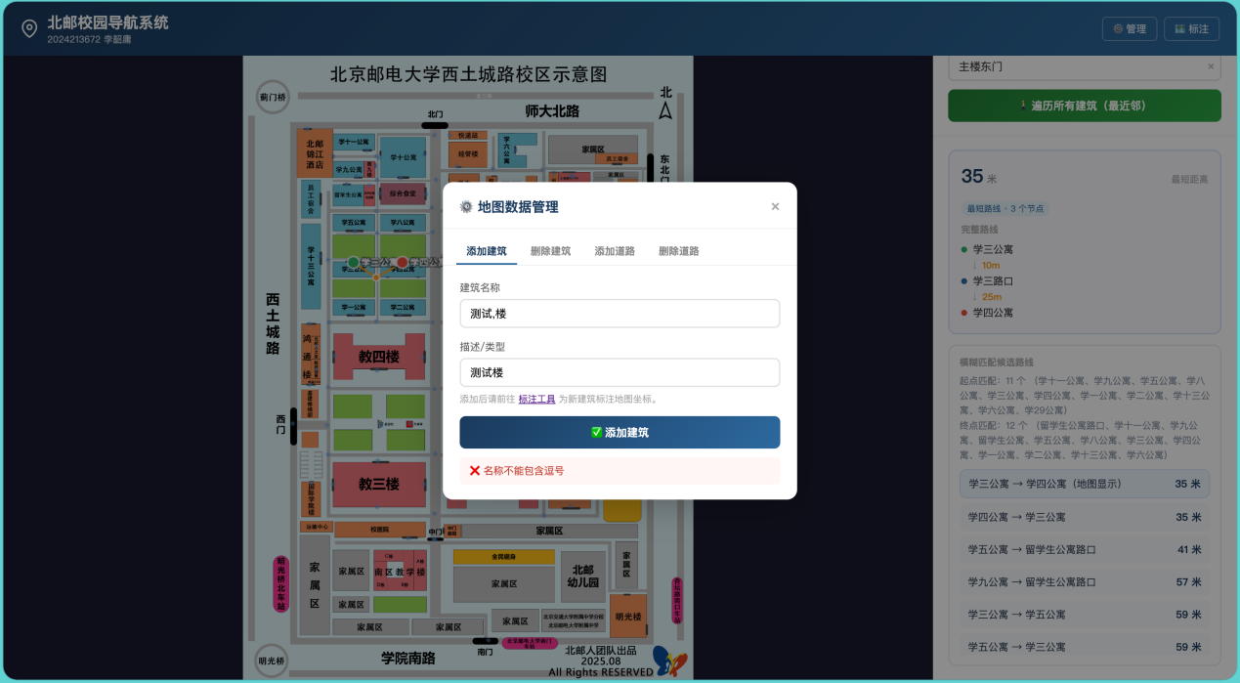

五、代码提交说明
项目 | 内容
代码文件 | java/src/CampusNavSystem.java（后端主程序，含全部算法与HTTP服务）  java/index.html（导航前端页面）  java/annotate.html（坐标标注工具）
编译/运行环境 | JDK 21（兼容JDK 8+），无第三方依赖，使用JDK内置com.sun.net.httpserver
编译命令 | Javac -encoding UTF-8 -d out/production/java java/src/CampusNavSystem.java
运行方式 | macOS/Linux：bash run.sh  Windows：双击run.bat  脚本自动编译并启动，浏览器访问http://localhost:8080
输入数据说明 | 地图数据：java/test.txt（$114$ 节点、$147$ 条边）  节点坐标：java/coordinates.json（用于地图可视化）

六、实验过程记录
日期 | 时长 | 工作内容 | 备注
3月15日 | 2h | 分析题目要求，设计图的存储结构，选定邻接表方案
3月17日 | 3h | 进行了两天的实际北邮地图数据采集，确定方案和图的基本建模，并上传数据集
3月19日 | 2h | 完成了第一版的基本导航代码，并完成前端构建
3月19日 | 3h | 进行测试后发现Dijkstra代码有优化空间，修改了原来的导航bug，删去了部分边，并完成基本实验报告
3月21日 | 1h | 优化了前端方案，增加了搜索模块，完成debug
3月22日 | 2h | 新增一个模糊化算法，可以在增删改道路时进行查找建筑，在寻路时支持模糊化搜索大批量道路
3月23日 | 1h | 报告排版，润色，准备提交
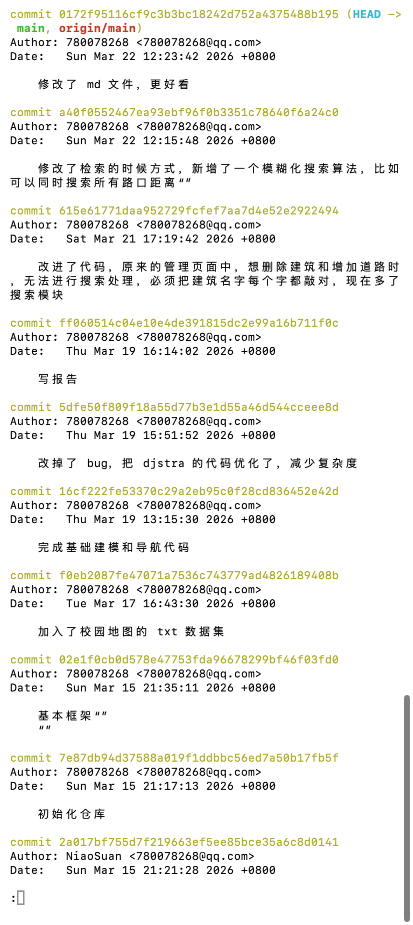

七、心得与总结
本次课程设计以北邮校园地图为背景，从零构建了一个完整的图论应用系统。在实践过程中有以下几点收获：

7.1 算法理解的深化
Dijkstra 算法在课堂上停留于理论层面，实际实现后才深刻体会到优先队列优化的意义——将朴素版本的 $O\left(V^{2}\right)$ 降低到 $O\left(\left(V+E\right)logV\right)$，对中大规模图的性能影响显著。同时，通过预计算全量距离矩阵实现遍历提速，让我理解了「以空间换时间」这一经典权衡在工程中的具体体现。

7.2 数据结构选择的重要性
本题选用邻接表而非邻接矩阵，原因在于校园路网是稀疏图（$E=147 << V^{2}=12996$），邻接表的空间与遍历效率均优于矩阵。这一选择在规模更大的地图数据上差距会更加明显。

7.3 系统设计的全局思维
一个完整的系统不仅仅是算法正确，还需要考虑数据完整性（逗号校验）、跨平台兼容性（路径自动检测、跨平台启动脚本）和用户体验（实时搜索、回车键支持、地图可视化）。这些工程细节虽不涉及核心算法，却决定了系统在真实场景中是否可用。

7.4 创新点
系统在遍历算法上引入了惰性距离矩阵缓存——首次调用时一次性预计算，后续调用直接复用，且在图结构变更时自动失效重建，兼顾了性能与正确性。前端采用Canvas实时绘制路径节点，辅以坐标标注工具，实现了完整的地图可视化闭环。

